**Чапляй Зыновия Аврамова (Czaplaiowna Zynowija)**

17 февраля 1798 г – крещение (НИАБ 136-13-894, лист 35, №6/1798-р (ориг)), (РГИА 823-2-18, лист 262,№6/1798-р (коп)).

**НИАБ 136-13-894:** Лист 35. **Метрическая запись №6/1798-р (ориг).**

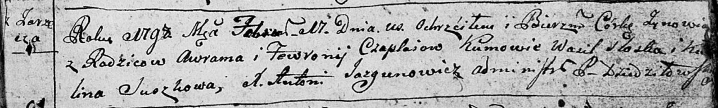

Дедиловичская Покровская церковь. 17 февраля 1798 года. Метрическая запись о крещении.

Czaplaiowna Zynowija – дочь родителей с деревни Заречье.

Czaplay Awram – отец.

Czaplaiowa Fewronija – мать.

Sloska Wasil - кум.

Suszkowa Kulina - кума.

Jazgunowicz Antoni – ксёндз.

**РГИА 823-2-18:** Лист 262. **Метрическая запись №6/1798-р (коп).**

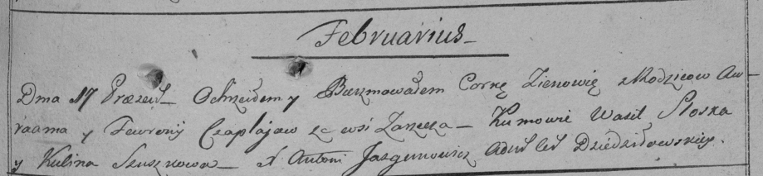

Дедиловичская Покровская церковь. 17 февраля 1798 года. Метрическая запись о крещении.

Czaplajowna Zienowia – дочь родителей с деревни Заречье.

Czaplay Awraam – отец.

Czaplajowa Fewronija – мать.

Sloska Wasil – кум.

Szuszkowa Kulina – кума.

Jazgunowicz Antoni – ксёндз.